
PRACOVNÍ LIST PRO VYUČOVACÍ HODINU
ŠABLONA III/2
Inovace a zkvalitnění výuky prostřednictvím digitálních technologií

Tématický okruh: POČÍTAČOVÁ GRAFIKA
Učivo: NÁSTROJ MNOHOÚHELNÍK A LUPA

- 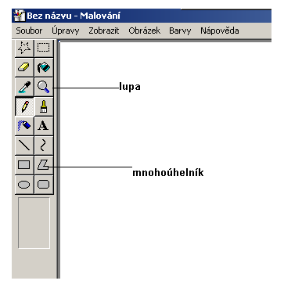Dnes si vyzkoušíme práci s tzv. PŘEDDEFINOVANÝMI TVARY – mnohoúhelníkem a ještě si vyzkoušíš k čemu je potřeba LUPA
VŠECHNA TLAČÍTKA SI OPĚT VYZKOUŠEJ
- Pokud si myslíš, že je ti všechno jasné dej se od řešení nového úkolu ⇒ máš za úkol pomocí tlačítek s předdefinovanými tvary nakreslit útvary
podle obrázku ⇒ při kreslení si vyzkoušej co se stane zmáčkneš li při tahu myší klávesu
SHIFT, zkus si také, jak ti může pomoci lupa

 Obr.Libuše Kovářová a kol. Informatika pro základní školy, Computermedia
Máš-li tuto práci hotovou ulož ji složky Malování pod názvem Křivky

- Zopakuj si dnes ještě namíchání více barevných odstínů.
⇒Postupuj podle obrázku a předchozí obr. vybarvi.
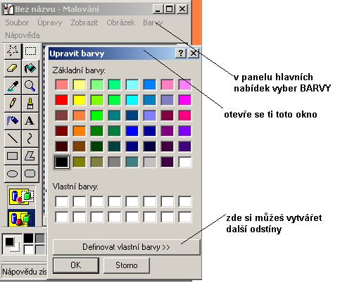

- A dnes začneš pracovat na prvním velkém úkolu, nakresli dům co nejpřesněji a co nejlépe, můžeš se inspirovat tímto obrázkem, ale můžeš
mít také svůj nápad.
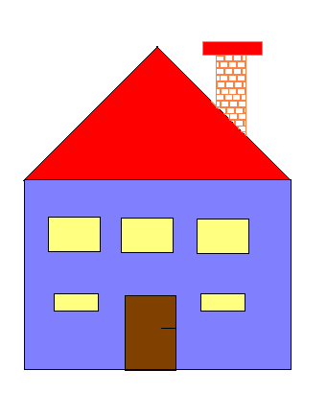
Máš-li tuto práci hotovou ulož ji do složky Malování pod názvem Dům
- Požádej svého vyučujícího, aby ti oba úkoly ohodnotil

A to je pro dnešní lekci všechno těším se na příště a přeji, ať se ti daří

Obr.Libuše Kovářová a kol. Informatika pro základní školy, Computermedia
Informační zdroje:
- DVD – Videopřírůčky. Cz WORD 2007 /Computermedia
- Pavel Navrátil, Příklady a cvičení z informatiky, Computermedia
- Libuše Kovářová a kol. Informatika pro základní školy, Computermedia

